2019年江苏省苏州市昆山市中考物理一模试卷
一、选择题
1.对物理量的估测，是一种良好的学习习惯，也是学好物理的基本功之一。下列估测的数据中最接近事实的是（ ）
A. 一根筷子的长度约为5 cm
B. 家用空调正常工作时的电流约为1A
C. 初中男生质量约为50 kg
D. 苏州地区的年最低气温可达﹣40℃
2.我国北斗导航卫星系统传递信息利用的是（ ）
A. 次声波 B. 红外线 C. 超声波 D. 微波
3.对下列图中物理现象的描述，正确的是（ ）
A. 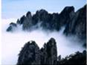雾的形成是液化 B. 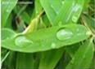露的形成是熔化
C. 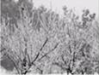霜的形成是凝华 D. 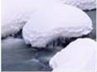雪的形成是凝固
4.如图所示的四种情景中，属于重力势能转化为动能的是（ ）
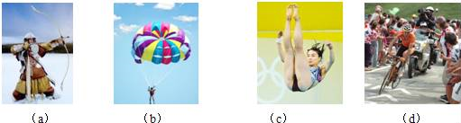
A. （a）图运动员把弯弓拉开将箭射出
B. （b）图跳伞运动员匀速下落
C. （c）图跳水运动员从空中下落
D. （d）图运动员骑自行车冲向坡顶
5. 下列关于粒子和宇宙的说法，正确的是（ ）
A. 太阳是宇宙的中心
B. 原子核是由质子和中子组成的
C. 固体的分子是静止不动的
D. 分子间只存在吸引力
6.生活中处处有物理，小明同学养成了观察生活的好习惯，他对观察到的一些现象做了以下解释，其中解释正确的是（ ）
A. 家里保险丝熔断，一定是用电器功率过大造成的
B. 可以用铜丝和铁丝代替保险丝
C. 发现有人触电时，应立即用手把他拉开
D. 电饭锅用三脚插头和三孔插座，是为了防止锅体漏电造成触电事故
7.下列光现象中，由于光的反射而形成的是
A. 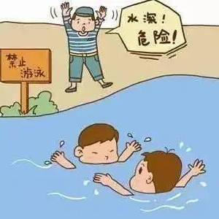深水看上去变 “浅”了
B. 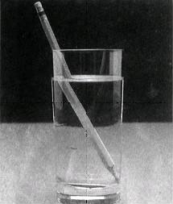水中“断笔”
C. 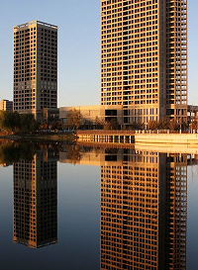水中“倒影”
D. 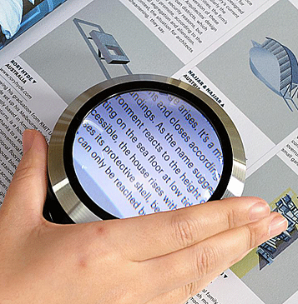物体看上去变“大”了
8.在实验中经常遇到现象或效果不明显的问题，我们需要对实验进行优化改进，下列采取的措施合理的是（ ）
A. 在测量纸锥下落的速度时，为了方便时间的测量，选用锥角较大的纸锥
B. 在探究平面镜成像时，选用完全相同的两个棋子是为了探究平面镜所成像的虚实
C. 在探究红外线的热效应时，为了使温度计示数变化明显，应选择分度值大一些的温度计
D. 在估测大气压值时，为了便于弹簧测力计的测量，选用较大容积的注射器
9.关于能源和能量，下列说法中正确的是（ ）
A. 因为能量是守恒的，所以我们不需要节约能源。
B. 根据能量守恒定律，在不久的将来我们可以成功制成“永动机”。
C. 被人们称为“黑色金子”的煤炭是重要的能源之一，它是一种不可再生能源。
D. 核能作为新能源被越来越广泛运用，核电站就是利用核聚变产生的巨大能量来发电的。
10. 下列实验装置与探究内容不相符的是（ ）
A. 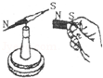探究磁极间相互作用规律
B. 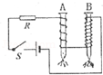探究磁性强弱与电流大小的关系
C. 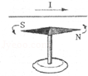探究通电直导线周围存在磁场
D. 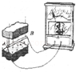探究产生感应电流的条件
11.如图，电源电压保持不变时，闭合开关后，当滑动变阻器滑片P向右滑动过程中，下列说法正确的是（ ）
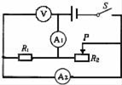
A. 电压表V示数变大
B. 电流表A₂示数变小
C. 变阻器接入电路部分消耗电功率变大
D. 电压表V与电流表A₂示数比值不变
12.如图所示，位于水平桌面上的物块P，由跨过定滑轮的轻绳与物块Q相连，滑轮到P、Q的两段绳都是水平的。已知Q与P之间以及P与桌面之间的动摩擦因数都是µ，两物块的质量都是m，轻绳与滑轮之间的摩擦不计，在水平向右的拉力F作用下，P向右做匀速运动，则F的大小为（ ）
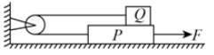
A. 4µmg B. 3µmg C. 2µmg D. µmg
二、填空题
13.在家庭电路中，电热水器正常工作的电压为_____V，它与家中的空调是_____连接的，下图是家庭中测量每月的耗电量的仪表，图中读数为_____。
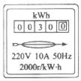
14.观众听到的口技演员的声音是靠_____传播的；观众从演员的口技表演中听着像是黄鹂鸟的叫声，是因为演员模仿了黄鹂鸟叫声的_____。
15.“粘”字常用来表述一些物理现象，例如：表面平滑的铅块紧压后会粘在一起，这是因为分子间有_____；吸盘式挂衣钩能够“粘”在墙上是由于吸盘受到_____的作用；刚从冰箱的冷冻室拿出的冰棒会“粘”住舌头是因为液体瞬间_____的缘故；穿在身上的化纤衣服易“粘”毛绒是因为衣服带了_____的缘故。
16. 小红站在学校大厅衣冠镜前2m的地方，像到小红的距离为_____m；小红发现衣领处有一点污渍，便走近镜子，镜中的像将________(选填“变大”、“不变”或“变小”)；由于大厅内光线较暗，为了帮助小红看清衣领上的污渍，小明应将光源照向_______(选填“衣领”或“平面镜”)
17.关于重力的方向可利用如图所示的装置来探究：随着β角的改变，悬线OA与水平面的夹角将_____（选填“改变”或“保持不变”），据此可知，重力方向总是_____，在进一步探究小球A所受重力的大小时，弹簧测力计对A的拉力大小等于A受到的重力，是因为它们是一对_____。
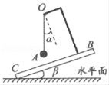
18.如图所示，桌面的面积为1m²，桌面上的物体重40N，与桌面的接触面积为1dm²，该物体对桌面的压强为_____Pa；现用20N的推力，将该物体由A处水平推动1m到达B处后，撤去推力。物体由于_____继续向前运动了0.2m，最后掉到地面C处。在此过程中，推力对物体做功_____J，重力对物体做功_____J。
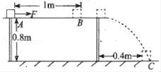
19.各式各样的剪刀都是一对对的杠杆。如图所示，要剪开铁皮，应该用_____最合适；剪纸或布时，应该用_____最合适。（选填标号）
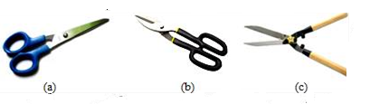
20.定值电阻R₁和小灯泡R₂的伏安特性曲线分别如图所示，现将R₁和R₂串联后接在8伏的电源两端，则R₁与R₂的电功率之比为_____，小灯泡R₂在此电路中工作10s消耗的电能为_____J。
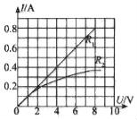
21.两个完全相同的容器中，分别盛有A、B两种液体，将两个完全相同的小球分别放入容器中，当两球静止时，液面相平，两球所处的位置如图所示。此时小球在A液体中受到的浮力_____小球在B液体中所受的浮力（选填：“大于”、“小于”或“等于”）；此时A液体对容器底压强_____B液体对容器底的压强（选填：“大于”、“小于”或“等于”）。
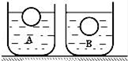
22.用天平和量筒测量某金属块的密度。
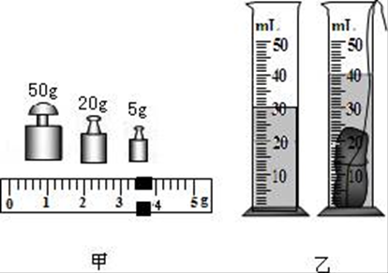
（1）在调节天平平衡时，将游码移到横梁标尺的0刻度线上，此时指针偏向分度盘的左侧，要使天平平衡，应将横梁右端的平衡螺母向_____（左/右）移动；
（2）用调节好的天平称金属块的质量，当天平平衡时，右盘中的砝码和游码位置如图甲所示，则金属块的质量为_____g；
（3）用量筒测金属块的体积，如图乙所示，则金属块的体积为_____cm³；
（4）利用密度计算公式算出金属块的密度为_____g/cm³。
三、解答题
23.根据平面镜的成像特点，作出物体AB在平面镜MN中的像。
（ ）
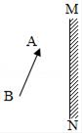
24.如图所示，自动扶梯沿图示方向匀速运动，请画出站在扶梯上的人所受力的示意图。
（ ）
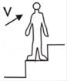
25.根据图中小磁针静止时的指向，在图中标出通电螺线管的N、S极和电源的正负极。
（ ）
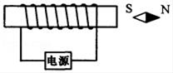
26.小星家的太阳能热水器，水箱容积是200L．小星进行了一次观察活动：某天早上，他用温度计测得自来水的温度为20℃，然后给热水器水箱送满水，中午时“温度传感器”显示水箱中的水温为70℃．请你求解下列问题：
（1）水吸收的热量【c_{水}＝4.2×10³J/（kg•℃）】
（2）如果水吸收的这些热量，由燃烧煤气来提供，而煤气灶的效率为40%，求至少需要燃烧多少煤气（煤气的热值为q＝4.2×10⁷J/kg）
27.图甲是建筑工地上常见的塔式起重机示意图。这种起重机主要用于房屋建筑施工中物料的竖直或水平输送。
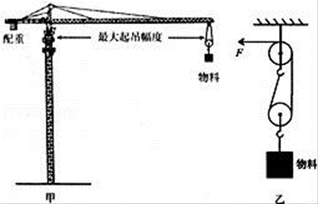
（1）由杠杆的平衡条件可知，塔式起重机的起重量随起吊幅度而变化，起吊幅度越大，起重量_____。
（2）某塔式起重机是通过电动机带动如图乙所示滑轮组竖直起吊物料的。已知起吊重为3×10⁴N的物料时，电动机的输出功率为60kW，物料匀速上升的速度为1.5m/s。试求：
①电动机作用在滑轮组上的水平拉力F________；
②这次起吊时滑轮组的机械效率_________。
28.如图所示是小明同学安装的家用调光灯电路图，灯泡上标有“PZ220﹣40”字样，滑动变阻器的最大阻值为1210Ω，求：
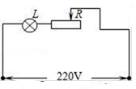
（1）该灯泡正常发光时的电阻和电流
（2）灯泡两端的最小电压
（3）台灯功率的调节范围。（不计温度对灯丝电阻的影响）
29.在“探究凸透镜成像规律的实验”中：
（1）小明让凸透镜正对着太阳，得到图甲所示的光路图，该透镜的焦距为_____cm。
（2）利用图乙装置进行以下操作：
①如果烛焰在光屏上的像偏低，应将蜡烛向_____（选填“上”或“下”）调节。
②把烛焰放在距凸透镜17cm处时，移动光屏，可以在光屏上得到一个清晰的倒立_____（选填“放大”或“缩小”）的实像，
③将蜡烛移到距凸透镜5cm处，无论怎样调节光屏，光屏上始终接收不到像，这时观察者应该从_____（选填“左”或“右”）侧透过凸透镜直接观察。
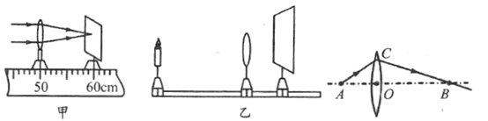
（3）小明换用了另一块凸透镜进行实验，发现如图所示，从A处入射一条光线即入射光线为AC，出射光线即折射光线为CB，且AO＜OB．已知OB＝10cm，该凸透镜的焦距可能是_____
A．f＝4cm B．f＝5cm C．f＝8cm D．f＝12cm
30.如图所示，是小明设计的验证“阿基米德原理”的实验，研究对象是一个密度大于水的合金块，实验步骤顺序如图甲所示，弹簧测力计在四个步骤中的示数分别表示为G_{物}、F₁、F₂、G_{空桶}。
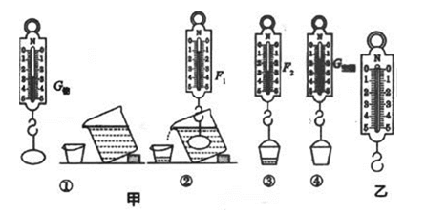
（1）按图甲中的顺序测出排出水的重力将_____（选填“偏大”、“偏小”或“正常”），原因是_____。
（2）合理调整甲中实验顺序后，当实验中的测量结果满足关系式：_____时（用图中测力计示数表示），则该实验结果说明阿基米德原理成立。
（3）按照新的顺序实验，以下情况会影响验证结果的是_____（选填“A”、“B”或“C”）。
A．①中溢水杯内未盛满水
B．②中合金块未全部浸没入水中
C．②中合金块浸没水中过深（不碰到容器底）
（4）如果该实验中小明用了图乙所示的测力计，实验前有A、B两合金块（A：体积16cm³、密度10g/cm³B：体积为50cm³、密度3g/cm³）可供选择，要能较为科学的完成本实验，他应选_____（选填“A”或“B”）合金块来做实验
31.某小组在“观察水的沸腾”实验中：
（1）图（a）中甲、乙、丙三种读温度计的方式正确的是_____；
（2）图（b）安装实验器材时，应按照_____（选填“自上而下”或“自下而上”）的顺序进行；
（3）从实验数据表可以看出，水的沸点是_____℃，由此可以判断此时大气压_____（选填“小于”或“大于”）一个标准大气压。
（4）小明和小红分别用图（b）装置进行实验，正确操作，却得出了如图（c）所示的两个不同的图线，原因可能是_____。
时间/min | 0 | 1 | 2 | 3 | 4 | 5 | 6 | 7 | 8 | ……
温度/℃ | 91 | 93 | 95 | 97 | 98 | 98 | 98 | 98 | 98 | ……

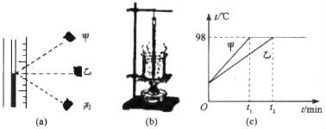
32.小明同学用电压表、电流表测量小灯泡电功率的实验，已知电源电压3V，灯泡上标有“2.5V”的字样。
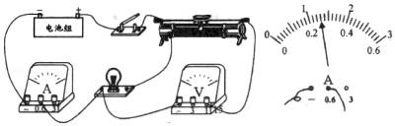
（1）小明连接了如图所示的实验电路，检查后发现有一根导线连接有错误。请你在这根导线上打“X”，并用笔画线代替导线，画出正确的连线。
（ ）
（2）电路改正后，调好变阻器滑片，闭合开关，小明发现灯泡不亮，电流表的示数为零，电压表有示数，取下灯泡，两表的示数仍不变。其故障可能是_____。
（3）故障排除后，小明闭合开关，将滑片移动到某个位置时，电压表示数为2V，为了使小灯泡正常发光，需将滑片向_____移动。（选填“左”或“右”）
（4）小灯泡正常发光时，电流表的示数如图所示。则小灯泡的额定功率为_____W，滑动变阻器连入电路的电阻_____Ω（结果保留一位小数）。
（5）小明利用这次实验的数据算出小灯泡在不同情况下的电阻，发现相差较大。通过交流，其他小组也都有类似现象，经讨论，同学们很快认识到：这个现象不能单纯用误差来解释。因为：如果是误差，那么三次测得的电阻值应该相差_____（选填“较大”或“较小”），并具有_____的特点（选填“逐次增大”、“逐次减小”或“时大时小”）。后来，同学们通过查阅课本得知灯泡的电阻还与温度有关
实验次数 | 1 | 2 | 3
电压/V | 1.00 | 1.70 | 2.50
电流/A | 0.14 | 0.22 | 0.30
电阻/Ω | 7.1 | 7.7

33.物理实验探究：
（1）探究一：晓丽在研究动能E_{k}与m、v关系的实验中，是用小球去撞击木块，并通过木块_____来反映动能的大小，这种方法叫做_____法（选填“控制变量法”“类比法”“转换法”）．她查阅资料得知：E_{k}与m、v的关系是E_{k}＝mv²。
（2）探究二：如图所示，将两个相同的小车分别放在两个相同的管道中，然后让速度相等的风和水流分别通过这两个管道2s，小车分别被推动一段距离，实验记录如下：
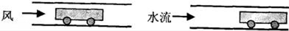  流体 | 风 | 水流
小车被推动距离/cm | 0.3 | 79

①在相同的时间内，相同的面积上，小车从两种不同的能源上获得的能量_____。（选填“相同”或“不同”）在单位时间内、单位面积上从某种能源中所能得到的能量叫做能流密度。这是评价能源优劣的重要指标之一。一般地说，水能的能流密度比风能的能流密度_____。
②若水的流速为v，密度是ρ，请你推导出水能的能流密度A的表达式__________。

